Informe de avance Proyecto APT
Dializa App: Sistema de coordinación de traslados para pacientes en tratamiento de diálisis

Asignatura: Capstone (PTY4614)
Integrantes: Dantte Garcia - Javiera Vidal
Docente: Mario Herrera Salas
Sección: 004D
Sede: Duoc UC Maipú
Fecha de entrega: 09/10/2026
Índice
1. Introducción 3
1.1 Abstract 3
1.2 Resumen 3
1.3 Razones y fundamentos del documento 4
1.4 Factores de éxito del documento 5
2. Desarrollo 7
2.1 Resumen de avance del Proyecto APT 7
2.1.1 Objetivos 8
2.1.2 Metodología 8
2.1.3 Evidencias de avance 9
2.2 Monitoreo del plan de trabajo 11
2.2.1 Estado de las actividades del plan de la Fase 1 11
2.2.2 Carta Gantt actualizada y control de evidencias 12
2.2.3 Análisis de plazos 13
2.2.4 Plan de trabajo por etapas técnicas 15
2.3 Ajustes a partir del monitoreo 18
2.3.1 Factores que han facilitado y/o dificultado el desarrollo del plan de trabajo 18
2.3.2 Actividades ajustadas o eliminadas 19
2.3.3 Actividades no iniciadas o retrasadas 20
3. Conclusiones 22
3.1 Decisiones clave tomadas 22
3.2 Factores de éxito y su impacto 22
3.3 Retrospectiva, conclusiones y recomendaciones 23
3.4 Individual conclusions 24
3.5 Individual reflection 24
Referencias 26
Anexos 27
Anexo A. Evidencias de avance 27
Anexo B. Uso de inteligencia artificial como apoyo a la gestión del proyecto 30

1. Introducción

1.1 Abstract
This report documents the Phase 2 progress of the APT Project “Dializa App”, a mobile application that coordinates transportation for patients who attend dialysis sessions. Chronic hemodialysis requires regular attendance—three sessions per week in most developed Western and Asian countries (Aoun et al., 2025)—and transportation can make that schedule harder to keep. The project gives patients, drivers and administrators a single platform to confirm attendance, report mobility-support needs, and assign drivers and pickup times. It is built incrementally, in stages with an explicit scope, on Flutter and Firebase, with three user roles and a simplified interface for adults over 40 with limited app experience. In this period the server layer was strengthened—transactional trip assignment, idempotent trip history, location-sharing authorization, server-validated cancellation, GPS intake, push-token management and tighter security rules—backed by 77 passing unit tests that use in-memory test doubles. Security-rules tests, Dart client checks and end-to-end integration tests remain pending because the environment lacked the required tools. Geolocation with Geoapify, new screens and iOS support are planned for the next stages.
Keywords: mobile application; patient transportation; hemodialysis; Flutter; Firebase; Cloud Functions; usability.

1.2 Resumen
Este informe documenta el avance de la Fase 2 del Proyecto APT «Dializa App», una aplicación móvil que coordina el traslado de pacientes que asisten a sesiones de diálisis. La hemodiálisis crónica exige asistencia regular —tres sesiones semanales en la mayoría de los países occidentales y asiáticos desarrollados (Aoun et al., 2025)— y el transporte puede dificultar cumplir ese calendario. El proyecto entrega a pacientes, choferes y administradores una plataforma única para confirmar la asistencia, declarar necesidades de apoyo en movilidad y asignar choferes y horarios de recogida. Se construye de forma incremental, en etapas con alcance explícito, sobre Flutter y Firebase, con tres roles de usuario y una interfaz simplificada para personas mayores de 40 años con poca experiencia en aplicaciones. En este periodo se fortaleció la capa de servidor —asignación transaccional de viajes, historial idempotente, autorización de ubicación, cancelación validada en el servidor, recepción de datos GPS, gestión de tokens de notificación y reglas de seguridad más estrictas—, respaldada por 77 pruebas unitarias que pasan y usan dobles de prueba en memoria. Las pruebas de reglas de seguridad, las verificaciones del cliente Dart y las pruebas de integración de extremo a extremo siguen pendientes porque el entorno no contaba con las herramientas necesarias. La geolocalización con Geoapify, las nuevas pantallas y el soporte para iOS quedan planificados para las siguientes etapas.
Palabras clave: aplicación móvil; traslado de pacientes; hemodiálisis; Flutter; Firebase; Cloud Functions; usabilidad.

1.3 Razones y fundamentos del documento
Este informe tiene como propósito dar cuenta del estado de avance del Proyecto APT «Dializa App» al término de la Fase 2 de la asignatura Capstone (PTY4614). Su finalidad es que el docente pueda verificar el cumplimiento de las actividades planificadas, la aplicación de la metodología definida y la calidad de las evidencias generadas, y entregar retroalimentación oportuna para ajustar el trabajo antes del informe final. Las razones que justifican su elaboración se resumen en la Tabla 1.
Tabla 1
Razones para elaborar el informe de avance
Razón | Fundamento
Monitorear el plan de trabajo | Contrastar lo planificado con lo ejecutado permite detectar retrasos y dificultades a tiempo, y justificar los ajustes realizados (Guía 2.4, secciones 2 y 3).
Respaldar el avance con evidencia verificable | Las evidencias de documentación, programación y almacenamiento de datos se resguardan en un repositorio Git, que permite trazar cada cambio y a su autor.
Demostrar participación equitativa | El historial del repositorio y el responsable asignado a cada actividad permiten identificar el aporte de cada integrante del equipo.
Cumplir los estándares formales de la disciplina | El informe sigue la estructura de informe técnico solicitada (portada, índice, abstract, desarrollo, conclusiones y reflexiones individuales) y las normas de redacción y citación APA, 7.ª edición.
Nota. Elaboración propia a partir de la Guía 2.4 y de la pauta de evaluación de la Fase 2.
Fundamento del proyecto. El proyecto responde a un problema operativo concreto: la hemodiálisis crónica exige asistencia regular —tres sesiones semanales en la mayoría de los países occidentales y asiáticos desarrollados (Aoun et al., 2025)— y el traslado hasta el centro puede dificultar cumplir ese calendario. En un estudio multicéntrico, por ejemplo, algunos pacientes pasaron de tres a dos sesiones semanales principalmente por factores económicos y costos de transporte (Aoun et al., 2025). Centralizar en una aplicación la confirmación de asistencia, las necesidades de apoyo y la asignación de choferes permite que el administrador conozca con anticipación quiénes asistirán y qué ayuda requieren, y que cada chofer cuente con su lista de traslados.
Fundamento tecnológico y de usabilidad. La aplicación se construye con Flutter, que permite mantener una única base de código para Android e iOS (Google, s. f.-b), y con Firebase, que provee servicios administrados de autenticación, base de datos y mensajería (Google, s. f.-a). La interfaz se diseña con botones grandes, tipografía amplia y flujos cortos, considerando que los usuarios serán principalmente personas mayores de 40 años con poca familiaridad con aplicaciones móviles.
Estructura del informe. El documento se organiza en Introducción, Desarrollo (según la Guía 2.4) y Conclusiones, seguidas de las Referencias y los Anexos de evidencia.
Nombre de la aplicación. En la entrega de la Fase 1 la aplicación se presentó como «Dialy-App». Desde esta fase se denomina «Dializa App», nombre que se usa en todo este informe. Es un cambio de denominación: no modifica el alcance, los roles de usuario ni la arquitectura del proyecto.

1.4 Factores de éxito del documento
Se consideran factores de éxito de este informe los criterios que permiten al docente evaluar con claridad el avance real del proyecto. La Tabla 2 los relaciona con los indicadores de evaluación de la pauta.
Tabla 2
Factores de éxito del informe y su relación con la pauta de evaluación
Factor | Cómo se asegura en este informe | Indicador de la pauta
Estructura completa y ordenada | Sigue el formato de informe técnico y completa los campos de la Guía 2.4. | 6
Ajustes justificados | Cada ajuste al plan se vincula con una dificultad, un facilitador o la retroalimentación del docente. | 1
Metodología explícita | Se declara la metodología aplicada y se muestra cómo permitió alcanzar los objetivos del periodo. | 2
Evidencias verificables y trazables | Las evidencias de documentación, programación y almacenamiento de datos se enlazan al repositorio Git, con el aporte de cada integrante identificable. | 3, 6 y 7
Lenguaje técnico y redacción correctos | Uso de terminología de la disciplina, revisión ortográfica y citas y referencias en formato APA. | 4 y 5
Descripciones claras y apoyo visual | Texto breve y directo, complementado con tablas, gráficos o diagramas; cada decisión se fundamenta. | 3
Trabajo en equipo demostrable | Responsables definidos por actividad y participación de todos los integrantes en la presentación. | 8
Nota. Elaboración propia. Los números corresponden a los indicadores de evaluación de la pauta de la Fase 2.

2. Desarrollo

2.1 Resumen de avance del Proyecto APT
Durante este periodo se ejecutaron las etapas 0 y 1 del plan de desarrollo técnico (numeradas del 0 al 6; no deben confundirse con las fases de evaluación de la asignatura). La Etapa 0 verificó el entorno y la base del proyecto. La Etapa 1 fortaleció el backend, que ya contaba con 23 funciones de servidor: se agregaron 4 (ahora son 27) y se modificaron el modelo de datos, las reglas de seguridad y el cliente Flutter, además de incorporar pruebas y documentación (Tabla 3).
Tabla 3
Avance por componente en la Etapa 1
Componente | Avance
Historial de viajes | Archivo con identificador estable de viaje y cierre idempotente dentro de la transacción. Los viajes antiguos siguen funcionando (identificador legacy_ y marca esLegacy).
Asignación de viajes | Nueva función asignarViaje. Solo se reasigna si el viaje no está en los estados conductor_llego o en_viaje. La notificación también se dispara al reasignar al mismo chofer.
Autorización de ubicación (corrección A) | Reconciliación de pacienteAutorizado en Realtime Database, con los campos viajeAutorizado y autorizacionVersion, que solo escribe el servidor.
Solicitudes de viaje (corrección B) | crearSolicitudViaje exige origen y destino, valida las necesidades y limita a una solicitud cada 5 segundos por usuario.
Cancelación (corrección C) | El servidor valida el estado del viaje antes de cancelar, aunque la interfaz del chofer todavía muestre el botón en cualquier estado.
Cuentas (corrección D) | La desactivación se refleja en Authentication, se bloquea la baja de un chofer con viajes abiertos y eliminarPaciente archiva el historial en lugar de borrarlo.
Notificaciones push (corrección E) | Gestión del token FCM por sesión: sin duplicados y con eliminación al cerrar sesión.
Seguimiento GPS | Nueva función registrarMuestrasGps, que valida las muestras (viaje propio, formato, viaje no cerrado, tope y frecuencia).
Datos y seguridad | Reglas de Firestore y de Realtime Database, índices de historial_viajes y seed privado de cuentas (no modifica roles existentes ni expone la contraseña).
Nota. Elaboración propia a partir del reporte de las etapas 0 y 1 del proyecto (FASE1_REPORTE.md).
Estado respecto del plan original. El plan de la Fase 1 tiene siete actividades distribuidas en 18 semanas. Al corte de la semana 9 hay tres actividades completadas, una parcial (diseño de interfaz y flujo móvil), dos en curso por adelanto (desarrollo e integración, y pruebas y validación) y una no iniciada (mejoras, documentación y cierre). El proyecto va dentro del plazo global; el detalle y la justificación están en la sección 2.2.

2.1.1 Objetivos
Los objetivos de avance del periodo, según el alcance de la Etapa 1, fueron los siguientes:
- definir el modelo de datos del historial de viajes y del seguimiento GPS;
- trasladar al servidor las operaciones críticas (asignación, cancelación y cierre);
- reconciliar la autorización de ubicación con el estado real del viaje;
- proteger los datos con reglas de seguridad y verificar la lógica con pruebas automáticas.
Los objetivos específicos de la propuesta (Fase 1) se mantienen. Su estado al corte de la semana 9 es el siguiente:
- levantar y analizar los requerimientos funcionales: cumplido;
- diseñar un modelo de datos para pacientes, horarios, conductores y traslados: cumplido y ampliado en la Etapa 1 con el historial de viajes y el seguimiento GPS;
- desarrollar e integrar las funcionalidades esenciales: en curso; el servidor y las pantallas base de los tres roles están listos, y faltan los mapas, la verificación del cliente (compilación y pruebas) y el soporte para iOS;
- implementar el registro, la asignación, la consulta y la actualización del estado de los traslados: en curso; la asignación, la cancelación y los estados están en el servidor, y la solicitud de viajes desde el cliente queda para la Etapa 3;
- ejecutar pruebas de validación y aplicar mejoras: parcial; hay 77 pruebas unitarias y quedan pendientes las pruebas de reglas, de integración y en dispositivo.

2.1.2 Metodología
En el periodo se aplicó un trabajo incremental por etapas, con las siguientes prácticas:
- alcance explícito de cada etapa, indicando lo que incluye y lo que no incluye;
- trazabilidad de los cambios a los puntos del requerimiento (por ejemplo, 6.4, 9.2, 10.8 y 11.13);
- verificación con pruebas automáticas y con mutaciones del código fuente para comprobar que las pruebas detectan fallos;
- decisiones de diseño sometidas a aprobación explícita mediante un documento de diferencias y propuestas;
- documentación por etapa y control de versiones en Git.
Marco declarado en la propuesta. En la Fase 1 se declaró la metodología ágil Scrum: un Product Backlog derivado del levantamiento de requerimientos, sprints cortos con tareas priorizadas, revisión de avances al cierre de cada sprint y un producto mínimo viable (MVP) como criterio de alcance.
Aplicación en este periodo. Cada etapa del plan técnico (0 a 6) cumple el rol de una iteración con objetivo y alcance acotados; los puntos de requerimiento numerados funcionan como backlog priorizado; al cierre de cada etapa se emite un reporte con lo realizado, lo no realizado y las decisiones pendientes, equivalente a la revisión del sprint; y el MVP sigue siendo el criterio para priorizar. Las prácticas de la lista anterior sustentan este marco.
Apoyo de inteligencia artificial. Siguiendo la indicación del docente, el equipo usó IA como apoyo a la gestión y al desarrollo del proyecto. Las herramientas, las tareas y la verificación de sus resultados se declaran en el Anexo B.

2.1.3 Evidencias de avance
Las evidencias se organizan según los tres ámbitos que evalúa la pauta: documentación, programación y almacenamiento de datos (Tabla 4). Se resguardan en el repositorio Git del proyecto: [URL del repositorio].
Tabla 4
Evidencias de avance por ámbito
Ámbito | Evidencia | Qué demuestra
Documentación | README.md; docs/ARQUITECTURA.md; ESTADOS_VIAJE.md; docs/CONFIGURACION.md; FASE1_REPORTE.md; DIFERENCIAS_Y_PROPUESTAS.md. | Arquitectura, estados del viaje, orden de despliegue, alcance de la etapa, resultados y decisiones pendientes.
Programación: servidor | functions/: historial.js, autorizacionUbicacion.js y gps.js (nuevos); cambios en viajes.js, cuentas.js, validaciones.js, notificaciones.js e index.js; scripts/seed-cuentas.js y seed-lib.js. | Lógica de negocio del servidor y herramienta de carga inicial de cuentas.
Programación: cliente | admin_home.dart, auth_service.dart, main.dart, login_screen.dart, chofer_home.dart y paciente_home.dart. | Ajustes mínimos del cliente Flutter para usar las nuevas funciones del servidor.
Programación: pruebas | functions/test/*.test.js y helpers; tests/*.rules.test.js. | Pruebas unitarias del backend y pruebas de reglas de seguridad.
Almacenamiento de datos | firestore.rules, database.rules.json, firestore.indexes.json y firebase.json; colecciones historial_viajes y gps_viajes (subcolecciones muestras y derivadas, esta última reservada); campos nuevos en viajes, solicitudes y ubicaciones/{uid}. | Modelo de datos, control de acceso y compatibilidad con documentos antiguos.
Nota. Elaboración propia a partir del reporte de las etapas 0 y 1 del proyecto (FASE1_REPORTE.md).
Para resguardar la calidad se aplicaron prácticas habituales de la industria: pruebas automáticas verificadas con mutaciones del código, operaciones idempotentes dentro de transacciones, reglas de seguridad de mínimo privilegio y exclusión de credenciales en .gitignore. La Tabla 5 declara qué se verificó y qué queda pendiente.
Tabla 5
Estado de la verificación al cierre de la Etapa 1
Verificación | Estado | Resultado o requisito
Pruebas unitarias del backend con dobles en memoria | Ejecutada | 77 pruebas, 77 pasan. Los dobles reemplazan a Firestore, Realtime Database, Authentication y firebase-functions/v2/https.
Verificación por mutaciones del código | Ejecutada | 9 mutaciones; cada una hizo fallar entre 2 y 6 pruebas.
Pruebas de reglas de Firestore y de Realtime Database | Pendiente | Escritas, no ejecutadas. Requieren Node, Firebase CLI, Emulator Suite y Java.
Pruebas con firebase-functions y firebase-admin reales | Pendiente | Requieren acceso al registro npm (respondió con error 403).
flutter analyze y flutter test | Pendiente | El cliente Dart se modificó sin compilar. Requieren Flutter SDK.
Integración de extremo a extremo con emuladores | No escrita | Se propone para la Etapa 6.
Nota. Elaboración propia a partir del reporte de las etapas 0 y 1 del proyecto (FASE1_REPORTE.md).

2.2 Monitoreo del plan de trabajo
Esta sección contrasta el plan de trabajo y la Carta Gantt de la propuesta (Fase 1) con el avance real. El corte de análisis es la semana 9, que corresponde a la entrega de la Fase 2 según la pauta de evaluación. Se presenta en cuatro partes: el estado de las siete actividades del plan (2.2.1), la Carta Gantt actualizada con las evidencias de control (2.2.2), el análisis de plazos (2.2.3) y el plan por etapas técnicas (2.2.4).

2.2.1 Estado de las actividades del plan de la Fase 1
La Tabla 6 indica, para cada actividad del plan de la Fase 1, si ya se realizó, qué evidencia la respalda y qué falta. Se usan tres estados: completada, en curso (con avance parcial o anticipado) y no iniciada.
Tabla 6
Estado de las actividades del plan de la Fase 1 al corte de la semana 9
Actividad del plan (Fase 1) | Responsable (según plan) | Duración y semanas | Estado al corte (S9) | Qué se realizó (evidencia) | Qué falta o próxima acción
Levantamiento de requerimientos | Javiera Vidal | 2 semanas (S1–S3) | Completada | Requerimientos funcionales de los tres roles (administrador, chofer y paciente), numerados como puntos de requerimiento (por ejemplo 6.4, 9.2 y 10.8) que se usan para trazar los cambios. | Verificar los 115 puntos de requerimiento en la Etapa 6.
Definición de alcance y planificación | Dantte García | 1 semana (S3–S5) | Completada | Producto mínimo viable definido y plan técnico en etapas 0 a 6, cada una con alcance explícito (qué incluye y qué no); estados del viaje documentados en ESTADOS_VIAJE.md. | Mantener actualizado el plan con esta Carta Gantt (Tabla 7) y el cambio de proveedor de mapas (2.3.2).
Diseño de modelo de datos | Javiera Vidal | 2 semanas (S5–S7) | Completada | Colecciones usuarios, respuestas_paciente y viajes, ampliadas en la Etapa 1 con historial_viajes y gps_viajes; reglas de seguridad e índices; docs/ARQUITECTURA.md. | Ejecutar las pruebas de reglas en el emulador y revisar la propuesta 7 de privacidad.
Diseño de interfaz y flujo móvil | Javiera Vidal | 2 semanas (S7–S9) | Parcial | Pantallas funcionales en Flutter para los tres roles: inicio de sesión con rol, formulario de asistencia del paciente (botones Sí/No grandes, aviso de registro y edición), panel del administrador (gestión de pacientes y asignación de viajes) y panel del chofer (lista de viajes con aviso de ayuda de movilidad). | Pantallas con mapa y solicitud de viaje (Etapa 3), pantalla de inicio y autenticación tipada (Etapa 2) y documentar el flujo de navegación como evidencia de diseño.
Desarrollo e integración | Ambos integrantes | 6 semanas (S9–S14) | En curso (adelantada) | Autenticación con tres roles, Firestore y 27 funciones de servidor (asignación transaccional, historial idempotente, autorización de ubicación, cancelación validada, recepción de GPS y tokens de notificación), con control de versiones en Git. | Etapas 2 a 5: autenticación tipada, pantallas nuevas, Geoapify y soporte para iOS; verificar el cliente Dart.
Pruebas y validación | Dantte García | 2 semanas (S15–S17) | En curso (anticipada) | 77 pruebas unitarias con dobles en memoria, verificadas con 9 mutaciones del código fuente. | Pruebas de reglas en emulador, con paquetes reales y en dispositivo; integración de extremo a extremo; informe de pruebas y validación.
Mejoras, documentación y cierre | Ambos integrantes | 3 semanas (S16–S18) | No iniciada | La documentación por etapa ya se produce (README, arquitectura, configuración y reportes). | Corregir incidencias, consolidar evidencias y preparar la versión final y el informe final.
Nota. Elaboración propia a partir del plan de trabajo de la propuesta (Fase 1) y del reporte de las etapas 0 y 1 (FASE1_REPORTE.md). Los responsables son los definidos en el plan original.

2.2.2 Carta Gantt actualizada y control de evidencias
La Tabla 7 conserva las ventanas de semanas de la Carta Gantt original (S1 a S18; Fase 1: S1–S4, Fase 2: S5–S15 y Fase 3: S16–S18) y agrega el estado de cada actividad al corte de la semana 9 y la evidencia de control con la semana en que estará disponible. Así el avance se verifica en hitos fechados y no solo al final del proyecto.
Tabla 7
Carta Gantt actualizada con estado y evidencias de control
Actividad | Fase 1 |  |  |  | Fase 2 |  |  |  |  |  |  |  |  |  |  | Fase 3 |  |  | Estado al corte (S9) | Evidencia de control y semana en que estará disponible
Actividad | S1 | S2 | S3 | S4 | S5 | S6 | S7 | S8 | S9 | S10 | S11 | S12 | S13 | S14 | S15 | S16 | S17 | S18 | Estado al corte (S9) | Evidencia de control y semana en que estará disponible
Levantamiento de requerimientos | C | C | C◆ |  |  |  |  |  |  |  |  |  |  |  |  |  |  |  | Completada | Documento de requerimientos: S3 (disponible).
Definición de alcance y planificación |  |  | C | C | C◆ |  |  |  |  |  |  |  |  |  |  |  |  |  | Completada | Alcance del MVP y plan por etapas 0 a 6: S5 (disponible).
Diseño de modelo de datos |  |  |  |  | C | C | C◆ |  |  |  |  |  |  |  |  |  |  |  | Completada | Modelo de datos, reglas e índices en Git: S7 (disponible).
Diseño de interfaz y flujo móvil |  |  |  |  |  |  | E | E | E◆ |  |  |  |  |  |  |  |  |  | Parcial | Pantallas y flujo de navegación de los tres roles: S9 (parcial; se completa con la Etapa 3).
Desarrollo e integración |  |  |  |  |  |  |  |  | E | E | E◆ | E | E | E◆ |  |  |  |  | En curso (adelantada) | Prototipo funcional: controles de avance en S11 y S14 (commits y versión ejecutable en emulador).
Pruebas y validación |  |  |  |  |  |  |  |  |  |  |  |  |  |  | E | E | E◆ |  | En curso (anticipada) | Informe de pruebas y validación: S17 (hoy, 77 pruebas unitarias).
Mejoras, documentación y cierre |  |  |  |  |  |  |  |  |  |  |  |  |  |  |  | P | P | P◆ | No iniciada | Documentación e informe final: S18.
Nota. Elaboración propia a partir de la Carta Gantt de la propuesta (Fase 1). C = completada; E = en curso; P = pendiente; ◆ = semana en que la evidencia de control estará disponible. La columna S9 marca el corte de análisis. La Carta Gantt original marcaba tres semanas para actividades con duración declarada de una o dos semanas; se interpreta la semana adicional como holgura o traspaso a la actividad siguiente.

2.2.3 Análisis de plazos
Resultado. Según la Carta Gantt, al corte de la semana 9 debían estar cerradas las cuatro primeras actividades (levantamiento, alcance, modelo de datos y diseño de interfaz) y debía comenzar el desarrollo. El estado real es el siguiente:
- completadas dentro de la ventana prevista: levantamiento de requerimientos, definición de alcance y planificación, y diseño del modelo de datos;
- parcial: diseño de interfaz y flujo móvil, que debía cerrar en la semana 9;
- adelantadas: desarrollo e integración (prevista desde la semana 9) y pruebas y validación (prevista desde la semana 15), porque el backend y las pruebas unitarias ya existen;
- no iniciada: mejoras, documentación y cierre (semanas 16 a 18), aunque la documentación por etapa ya se produce.
Conclusión sobre los plazos. El proyecto va dentro del plazo global de la Carta Gantt, con adelanto en el backend y en las pruebas unitarias, y con un desfase acotado en el diseño de interfaz y flujo móvil.
Comentario sobre el desfase. El equipo priorizó dejar el backend estable antes de construir las pantallas nuevas, porque estas dependen de las funciones y reglas de la Etapa 1, y la integración de mapas se detuvo al no poder activar Google Maps Platform por el requisito de facturación. Existen pantallas funcionales para los tres roles, pero el diseño de las pantallas con mapa y de las solicitudes de viaje, y la documentación del flujo de navegación, quedan para la Etapa 3. Se planifica absorber este desfase dentro de la ventana de desarrollo (semanas 9 a 14).
Riesgos y control. El principal riesgo es la carga de las semanas 10 a 14, en las que deben completarse las etapas 2 a 5 (autenticación tipada, pantallas nuevas, Geoapify e iOS). También son riesgos las verificaciones pendientes (reglas de seguridad en emulador, análisis y pruebas del cliente Dart, integración de extremo a extremo) y el cambio de proveedor de mapas. Para controlarlos se revisarán las evidencias en las semanas 11 y 14 (Tabla 7).
Actividades realizadas y próximas. Ya se realizaron las actividades 1 a 3 del plan y se está cerrando la cuarta. La actividad en ejecución es Desarrollo e integración, cuyo próximo paso es la Etapa 2 (pantalla de inicio y autenticación tipada), seguida de la Etapa 3 (pantallas nuevas). La próxima actividad que inicia formalmente según la Carta Gantt es Pruebas y validación, en la semana 15.
Verificación de las semanas 1 a 4 (observación 7 del docente). En la Carta Gantt, las semanas 1 a 4 cubren el levantamiento de requerimientos (S1–S3) y el inicio de la definición de alcance (S3–S5). Ambas figuran ahora como completadas, con su evidencia indicada en la Tabla 7, de modo que el plan se contrasta con lo realizado y no se presenta como si estuviera pendiente.

2.2.4 Plan de trabajo por etapas técnicas
La Tabla 8 presenta el plan por etapas técnicas (0 a 6) con su estado de avance. Las etapas 0 a 5 detallan la actividad Desarrollo e integración, y las pruebas de las etapas 1 y 6 detallan Pruebas y validación. Las etapas 0 y 1 corresponden al periodo evaluado; las etapas 2 a 6 están planificadas.
Tabla 8
Plan de trabajo y estado de avance
Competencia o unidades de competencia | Actividades | Recursos | Duración | Responsable | Observaciones | Estado de avance | Ajustes
Gestionar proyectos informáticos (2.2) | Etapa 0. Verificación del entorno y de la base del proyecto | Node 22, npm 10, Python 3.11, Java; base dializa-app-combinada.zip; Git | 1 semana | Dantte Garcia | El entorno no tenía Flutter SDK ni Firebase CLI; el registro npm respondió 403 e impidió instalar firebase-functions y firebase-admin reales. | Completado | Pruebas con dobles en memoria; .gitignore actualizado.
Construir modelos de datos (3.1, 3.2); Desarrollar solución de software (4.1, 4.2) | Etapa 1. Backend, modelo de datos, historial, GPS, seed, reglas y correcciones A a E | Cloud Functions, Firestore, Realtime Database, Authentication, Cloud Messaging; Node.js; Git | 2 semanas | Dantte García; apoyo de Javiera Vidal en el modelo de datos y las pruebas en el emulador | Cliente Dart modificado sin compilar; reglas e índices no ejecutados en emulador. | Ajustada | Asignación mediante asignarViaje; viajes con escritura solo desde el servidor.
Realizar pruebas de certificación (1.1, 1.2) | Etapa 1. Pruebas unitarias del backend con dobles en memoria | Node.js; dobles de Firestore, Realtime Database y Authentication | 1 semana (dentro de la Etapa 1) | Dantte García | 77 pruebas pasan; verificadas con 9 mutaciones del código. | Completado | —
Realizar pruebas de certificación (1.1, 1.2) | Etapa 1. Pruebas de reglas de seguridad y con paquetes reales | Firebase CLI, Emulator Suite, Java; acceso al registro npm | 1 semana (S10) | Dantte García; apoyo de Javiera Vidal | Escritas, pero no ejecutadas por falta de herramientas en el entorno. | En curso | Comandos de ejecución documentados para correrlas en un equipo con las herramientas.
Desarrollar solución de software (4.1, 4.2) | Etapa 2. Pantalla de inicio (splash) y autenticación tipada | Flutter SDK; Android Studio | 1 semana (S10) | Ambos integrantes | Posterior a la Etapa 1 según el plan. | No iniciado | —
Desarrollar solución de software (4.1, 4.2) | Etapa 3. Pantallas nuevas del cliente Flutter | Flutter SDK; Android Studio; emulador | 2 semanas (S11–S12) | Javiera Vidal; apoyo de Dantte García | Incluye ajustar el botón de cancelar del chofer, que hoy puede mostrarse en cualquier estado. | No iniciado | —
Desarrollar solución de software (4.2) | Etapa 4. Integración real de Geoapify (mapas y geolocalización) | Cuenta y clave de API de Geoapify | 1 semana (S13) | Ambos integrantes | Proveedor de mapas del plan técnico actual (ver 2.3.2). | No iniciado | —
Desarrollar solución de software (4.3) | Etapa 5. Soporte nativo para iOS | Entorno de compilación para iOS | 1 semana (S14) | Ambos integrantes | Posterior a las pantallas nuevas según el plan. | No iniciado | —
Realizar pruebas de certificación (1.1, 1.2, 1.3) | Etapa 6. Matriz de verificación de 115 puntos y pruebas de integración de extremo a extremo | Firebase Emulator Suite; Java | 3 semanas (S15–S17) | Dantte García; apoyo de Javiera Vidal en la documentación de evidencias | La integración con emuladores se propone para esta etapa. | No iniciado | —
Nota. Elaboración propia. Los números entre paréntesis corresponden a los indicadores de calidad del perfil de egreso incluidos en la pauta de la Fase 2.

2.3 Ajustes a partir del monitoreo

2.3.1 Factores que han facilitado y/o dificultado el desarrollo del plan de trabajo
La Tabla 9 resume los factores que facilitaron o dificultaron el avance y las acciones tomadas o por tomar frente a cada dificultad.
Tabla 9
Facilitadores y dificultades del periodo
Factor | Tipo | Acción tomada o por tomar
Base de código existente con 23 funciones de servidor | Facilitador | Permitió concentrar la Etapa 1 en correcciones, modelo de datos y pruebas, en lugar de partir de cero.
Alcance explícito y documentación de cada etapa | Facilitador | Se mantiene un reporte por etapa con lo que incluye, lo que no incluye y las decisiones pendientes.
Dobles en memoria de Firestore, Realtime Database y Authentication | Facilitador | Permitieron ejecutar 77 pruebas pese a la falta de herramientas; se complementarán con pruebas en emulador.
Entorno sin Flutter SDK, Firebase CLI ni Emulator Suite | Dificultad | Se declaró que las pruebas son unitarias con dobles y se documentaron los comandos pendientes, que se ejecutarán en un equipo con las herramientas.
Registro npm con error 403: no se instalaron firebase-functions ni firebase-admin reales | Dificultad | Se usó un doble de firebase-functions/v2/https. Se repetirán las pruebas con los paquetes reales (cd functions, npm install y npm test) cuando haya acceso al registro.
Cliente Dart modificado sin compilar | Dificultad | Ejecutar flutter analyze y flutter test antes de integrar los cambios.
Activación de Google Maps Platform bloqueada por el requisito de facturación (error OR-CBAT-14 al registrar tarjetas de débito) | Dificultad | El plan técnico contempla Geoapify como proveedor de mapas (ver 2.3.2).
Ruptura controlada: la app de administrador anterior deja de poder asignar viajes al desplegar las reglas | Dificultad | Se documentó el orden de despliegue en docs/CONFIGURACION.md, sección 4.
Nota. Elaboración propia a partir del reporte de las etapas 0 y 1 del proyecto (FASE1_REPORTE.md) y del registro del equipo.
La Tabla 10 resume las observaciones del docente sobre la entrega de la Fase 1 que se abordan en este informe y cómo se trataron.
Tabla 10
Retroalimentación del docente y cómo se abordó
Observación del docente (Fase 1) | Cómo se abordó | Dónde se ve
Indicar en la Gantt en qué momento del proyecto se debe contar con cada evidencia, para controlar el avance de manera efectiva (observación 6). | La Carta Gantt incluye, para cada actividad, la evidencia de control y la semana en que estará disponible (◆), con controles intermedios en las semanas 11 y 14 para el desarrollo. | Sección 2.2.2, Tabla 7
Verificar las actividades de las semanas 1 a 4 y cómo se relacionan con la realidad (observación 7). | Se contrastó cada actividad del plan con lo realizado, con su estado y evidencia; las actividades de las semanas 1 a 4 figuran como completadas y se analizaron los plazos al corte de la semana 9. | Secciones 2.2.1 y 2.2.3, Tablas 6 y 7
Nota. Elaboración propia a partir de la retroalimentación del docente a la entrega de la Fase 1.

2.3.2 Actividades ajustadas o eliminadas
La Tabla 11 señala los ajustes realizados y su justificación. En este periodo no se eliminaron actividades del plan.
Tabla 11
Ajustes realizados y su justificación
Ajuste | Justificación
La asignación de viajes pasa a la función asignarViaje y la colección viajes solo se escribe desde el servidor (antes la escribía directamente la app del administrador). | Permite validar y registrar la asignación de forma transaccional, incluida la asignación concurrente, archivar el historial y reconciliar la autorización de ubicación en una sola operación.
La autorización de ubicación se reconcilia en el servidor (corrección A). | Permite que la concesión y la revocación reflejen el estado real del viaje, incluidos los casos de reasignación, paciente anterior y eventos tardíos.
La cancelación de viajes se valida en el servidor (corrección C). | La interfaz del chofer aún puede mostrar el botón en cualquier estado; el servidor es la autoridad y rechaza las cancelaciones desde estados no permitidos.
crearSolicitudViaje exige origen, destino y necesidades, y limita a una solicitud cada 5 segundos por usuario (corrección B). | Garantiza que cada solicitud llegue con los datos necesarios para el traslado y limita el uso excesivo del servicio.
Gestión del token FCM por sesión (corrección E). | Evita tokens duplicados y asegura que las notificaciones lleguen a la sesión activa.
La desactivación de cuentas se refleja en Authentication y se bloquea la baja de un chofer con viajes abiertos (corrección D). | Evita dejar viajes abiertos sin chofer. El alcance se acota a lo que Firebase garantiza.
El proveedor de mapas pasa de Google Maps Platform a Geoapify. | En la propuesta se había previsto Google Maps Platform (Maps SDK, Geocoding y Directions). Su activación no pudo completarse por el requisito de facturación (error OR-CBAT-14 al registrar tarjetas de débito) y el plan técnico actual usa Geoapify.
La aplicación pasa de denominarse «Dialy-App» a «Dializa App». | Unifica el nombre del proyecto en el informe y en el resto de la documentación. Es un cambio de denominación que no altera el alcance ni la arquitectura.
La Carta Gantt incorpora el estado de cada actividad y la semana en que estará disponible cada evidencia (Tabla 7). | Responde a la observación 6 del docente: permite controlar el avance con hitos de evidencia fechados.
Se aclara que la duración efectiva de cada actividad es la declarada en el plan y que la semana adicional marcada en la Carta Gantt es de holgura o traspaso. | Corrige la diferencia entre las semanas marcadas y las duraciones declaradas, y responde a la observación 7 del docente.
Desarrollo y pruebas comenzaron antes de la semana prevista en la Carta Gantt. | Se adelantaron el backend y las pruebas unitarias para dejar listas las operaciones críticas de las que dependen las pantallas; las ventanas de la Carta Gantt se mantienen como referencia de cierre.
Nota. Elaboración propia a partir del reporte de las etapas 0 y 1 del proyecto (FASE1_REPORTE.md).

2.3.3 Actividades no iniciadas o retrasadas
Las etapas 2 a 6 no se han iniciado, porque el plan las ubica después del backend (Etapa 1), del que dependen las nuevas pantallas, la integración de mapas y la verificación final. Además, la verificación de la Etapa 1 mantiene actividades pendientes (Tabla 5). Para avanzar sin afectar el proyecto se seguirá este orden:
- ejecutar las verificaciones pendientes en un equipo con Flutter SDK, Node, Firebase CLI, Emulator Suite y Java;
- resolver las decisiones abiertas (propuestas 1 a 7 del documento de diferencias y propuestas, con prioridad en la 7, y la autorización de ubicación desde el estado conductor_en_camino);
- iniciar la Etapa 2 y continuar con las siguientes en el orden del plan.
Respecto de la planificación original, ninguna etapa técnica está retrasada según la Carta Gantt: las etapas 2 a 5 forman parte de Desarrollo e integración (semanas 9 a 14), que está en curso, y la Etapa 6 forma parte de Pruebas y validación (semanas 15 a 17). La única actividad que debía cerrar al corte de la semana 9 y sigue abierta es el diseño de interfaz y flujo móvil, que se completará con la Etapa 3 (sección 2.2.3).

3. Conclusiones

3.1 Decisiones clave tomadas
Tabla 12
Decisiones clave del periodo
Decisión | Fundamento y consecuencia
Mover la asignación de viajes a una función del servidor y cerrar su escritura desde los clientes. | Fundamento: operación transaccional con historial y autorización de ubicación consistentes. Consecuencia: la app de administrador anterior deja de poder asignar; se documentó el orden de despliegue.
Archivar el historial de forma idempotente dentro de la transacción de cierre. | Fundamento: no perder ni duplicar viajes al reintentar. Las pruebas cubren incluso el viaje antiguo.
Mantener compatibilidad con los documentos antiguos (identificador legacy_ y marca esLegacy). | Fundamento: evitar una migración de datos en bloque. Consecuencia: los viajes existentes siguen funcionando.
Probar el backend con dobles en memoria y declararlo expresamente. | Fundamento: no había acceso a las herramientas ni al registro npm. Consecuencia: la lógica se verifica, pero no reemplaza las pruebas con emulador.
Mantener privados los datos del conductor y acotar la desactivación en Authentication a lo que Firebase garantiza. | Fundamento: proteger los datos y evitar prometer garantías que la plataforma no ofrece.
Autorizar la ubicación desde el estado conductor_en_camino (propuesta pendiente de aprobación). | Fundamento: compartir la ubicación solo cuando el traslado está en curso. Decisión abierta.

3.2 Factores de éxito y su impacto
Tabla 13
Factores de éxito del periodo y su impacto
Factor de éxito | Impacto en el proyecto
Alcance explícito por etapa | Evitó desvíos y permite verificar qué se cumplió y qué no.
Pruebas automáticas verificadas con mutaciones del código | Aporta confianza en que las pruebas detectan fallos reales, no solo que pasan.
Compatibilidad hacia atrás y orden de despliegue documentado | Reduce el riesgo de la ruptura controlada con la app de administrador anterior.
Declarar las limitaciones y los comandos para ejecutar lo pendiente | Hace reproducible la verificación restante y evita sobrestimar el avance.
Control de versiones y exclusión de credenciales en .gitignore | Respalda las evidencias en Git y protege datos sensibles.
Nota. Elaboración propia a partir del reporte de las etapas 0 y 1 del proyecto (FASE1_REPORTE.md).

3.3 Retrospectiva, conclusiones y recomendaciones
Plazos. Al corte de la semana 9, el proyecto se mantiene dentro de la planificación global: tres de las siete actividades están completadas, el desarrollo y las pruebas se adelantaron y el diseño de interfaz tiene un desfase acotado (sección 2.2.3).
La Etapa 1 dejó el backend con las operaciones críticas en el servidor, un modelo de datos preparado para historial y seguimiento GPS, y una base de pruebas automáticas que pasan. Sin embargo, la verificación completa sigue pendiente: no se ejecutaron las pruebas de reglas ni las de integración, y el cliente Dart no se compiló. Como retrospectiva, la principal lección es asegurar las herramientas del entorno antes de iniciar cada etapa, porque su ausencia impidió cerrar la verificación. Se recomienda:
- ejecutar flutter analyze y flutter test, y corregir lo que reporten;
- ejecutar las pruebas de reglas de Firestore y de Realtime Database en el emulador;
- repetir las pruebas del backend con los paquetes reales (cd functions, npm install y npm test);
- revisar y aprobar las propuestas del documento de diferencias y propuestas, con prioridad en la 7 (quién puede leer direcciones y tokens), antes de usar datos reales;
- decidir desde qué estado se autoriza la ubicación y planificar la integración de extremo a extremo para la Etapa 6;
- mantener la Carta Gantt actualizada (Tabla 7) como instrumento de control y revisar las evidencias en las semanas 11, 14 y 17;
- documentar el flujo de navegación y el diseño de las pantallas de la Etapa 3 como evidencia de diseño de interfaz.

3.4 Individual conclusions
Javiera Vidal
After this phase, I think our project is on the right track. The app already lets three kinds of users log in, and each one sees a different screen. A patient can say if they will go to their dialysis session and if they need help to get into the car, the driver can see who needs extra help, and the administrator can assign the trips. For me, this is the main result of this period, because it solves the real problem we started with.
I also conclude that our first delivery helped us more than we expected. It was not what the teacher wanted, but it made us build a clearer plan and say when each result will be ready. Now we know what is done, what is late and what comes next.
What is still missing is the map, the final design of the screens and more testing on a real phone. My recommendation for the team is to finish the screens first, because they are what the patients will really use, and to keep them simple and easy to read.
Dantte García
My conclusion is that the most important part of this period was making the app reliable. Before, the administrator could change trips directly from the screen. Now the important actions go through the server, which checks the rules every time. This makes the information safer, and that matters a lot for an app that is used for people’s medical appointments.
I also conclude that testing was worth the time. We have 77 automatic checks that pass, and they helped me find mistakes early. Still, some checks could not be done yet, so I cannot say the work is finished. I prefer to say this clearly in the report.
For the next stage, I recommend that we connect the server with the new screens, start using the new map service and run the pending checks on a computer with all the tools. We also need to decide soon how we protect patient data before using any real information.

3.5 Individual reflection
Javiera Vidal
When we started this project, I had little experience building a mobile app. At first, even installing the tools was difficult: many steps failed and the error messages were confusing. Little by little I learned to read each error, look for its cause and fix it, and in the end we had the app running on the emulator with three types of users. That is the part I am proudest of.
The hardest moments were practical ones. The database rejected our data until we corrected the permissions and the user accounts, and we could not activate the map service because of a billing problem. These setbacks taught me to adapt the plan instead of waiting, which is why we are now considering another map provider.
Our first delivery did not match what the professor expected. Reading the feedback showed me that a good plan is not enough: it also has to say when each result will be ready and it has to be checked against the work that is really done. That is why we updated the Gantt chart in this report.
I used artificial intelligence as a support tool to learn and to move faster, but I always ran and checked the results myself, because I am responsible for what we deliver. I also learned that working with my teammate means sharing the code clearly and agreeing on what each of us does. In the next weeks I want to focus on the screens and keep them simple for older adults, who are the people who will use the app.
Dantte García
My main work in this period was the server side of the app, the part that users do not see but that keeps the information correct. I moved the most important actions, such as assigning a trip or cancelling it, to the server so that the rules are applied in the same way for everyone. I also wrote automatic tests to check that these actions work and that nothing is lost when an action is repeated.
The biggest difficulty was that my working environment did not have all the tools we needed, so I could not run some of the checks. I decided to be honest about it: I wrote clearly in the report which tests were done and which are still pending, and I left the instructions to run them later. This taught me that it is better to show the real state of the work than to make it look finished.
I also learned the value of dividing the work into small stages with a clear scope and a short report at the end of each one. It made it easier to talk with my teammate and to see what was done and what was missing. In the next stage I will focus on running the pending checks and on connecting the server with the new screens.

Referencias
Aoun, M., Finianos, S., Beaini, C., Sleilaty, G., Ghaleb, R., Nourie, N., Kais, S., El Hajal, J., Alameddine, R., Boueri, C., El Ghoul, B., Zeidan, S., Azar, H., Dfouni, A., Hawi, J., Mechref, Z., Hage, V., & Chelala, D. (2025). Twice against thrice-weekly hemodialysis (TATH): A multicenter nonrandomized trial. BMC Nephrology, 26, Artículo 176. https://doi.org/10.1186/s12882-025-04105-3
Google. (s. f.-a). Firebase documentation. https://firebase.google.com/docs
Google. (s. f.-b). Flutter documentation. https://docs.flutter.dev/

Anexos

Anexo A. Evidencias de avance

Se adjunta evidencia de como va quedando la aplicación de Dializa-app, con imágenes de:
- Acceso a la app, entrada al panel de administración y gestión de conductores (próximamente panel de paciente)
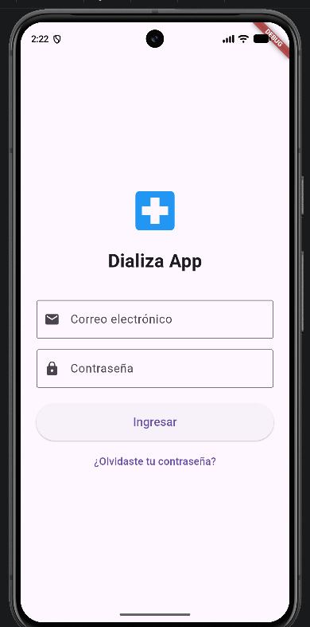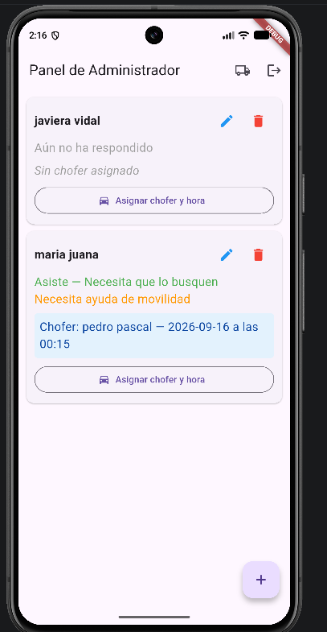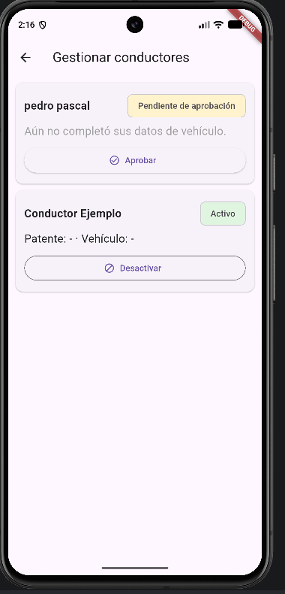
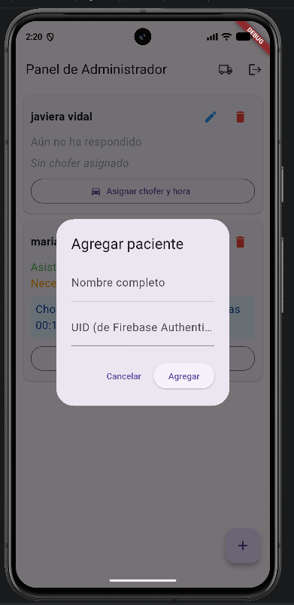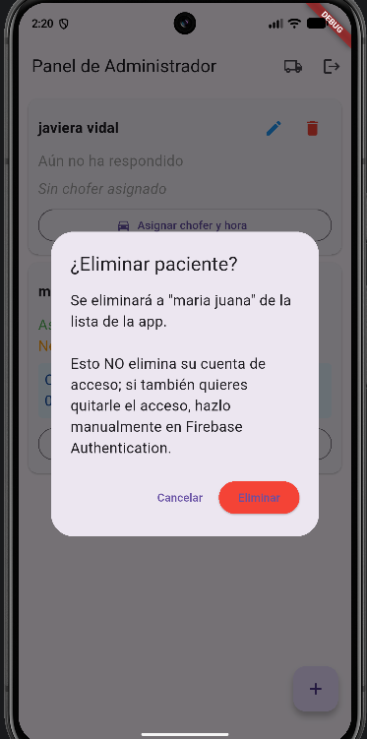
- Panel de chofer
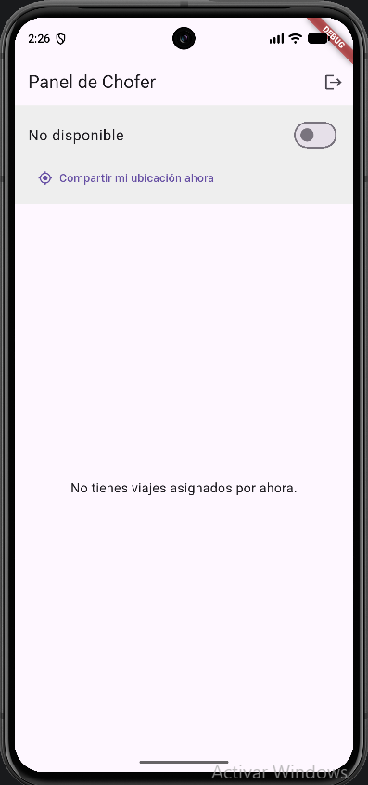
- Repositorio en Github [Link]
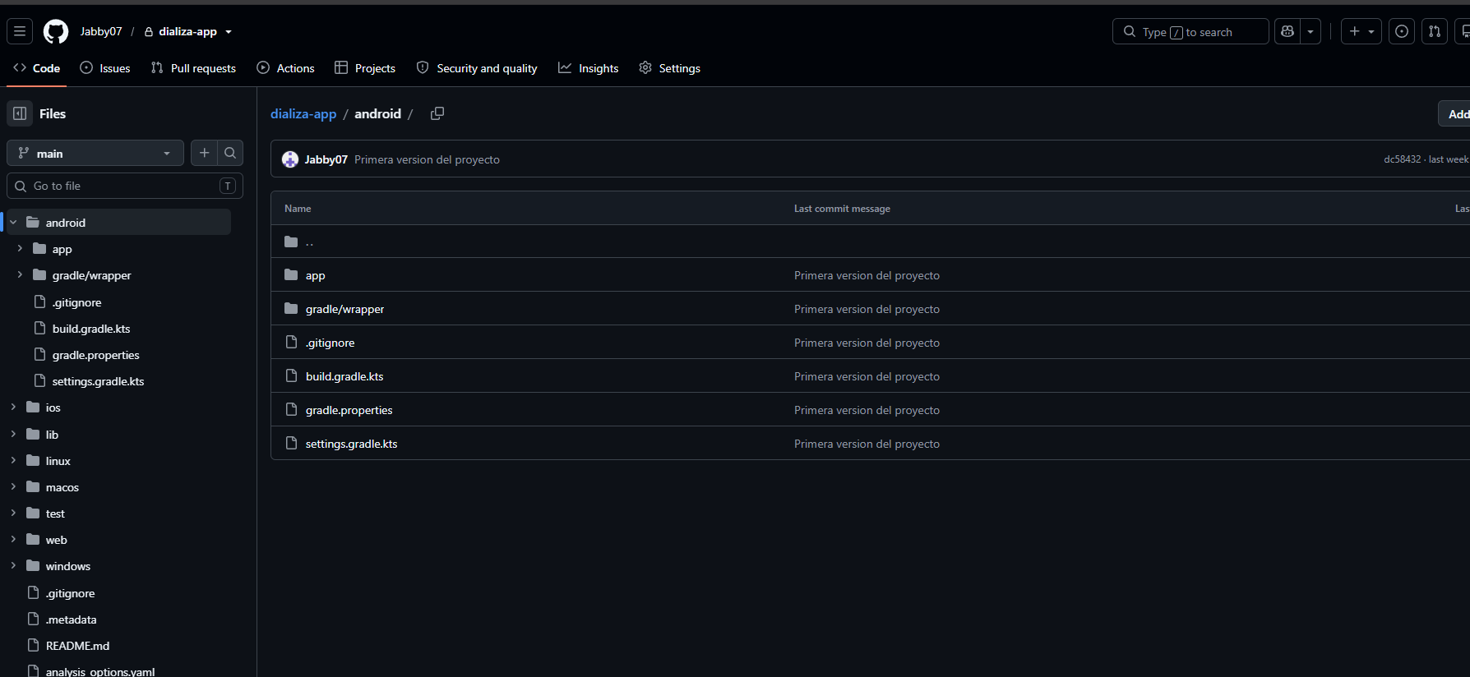

Anexo B. Uso de inteligencia artificial como apoyo a la gestión del proyecto
En línea con la indicación del docente de usar la inteligencia artificial como apoyo, el equipo declara las herramientas utilizadas, las tareas en que se aplicaron y cómo se verificó su resultado. La IA se usó como apoyo; las decisiones de diseño, la ejecución en los equipos y la validación de los resultados fueron del equipo. La Tabla 14 resume el uso declarado.
Tabla 14
Uso de inteligencia artificial como apoyo al proyecto
Herramienta | Tarea de apoyo | Qué aportó la IA | Qué hizo el equipo (verificación y decisión)
Claude (Anthropic) | Preparación del entorno: Flutter SDK, Android Studio, emulador, Firebase y FlutterFire | Guía paso a paso y diagnóstico de errores (ruta del PATH, política de ejecución de PowerShell, modo de desarrollador, virtualización) | Ejecutó cada paso en su equipo y comprobó que la aplicación corriera en el emulador.
Claude (Anthropic) | Inicio de sesión con roles y pantallas de paciente, administrador y chofer | Propuesta y ordenamiento del código Dart | Probó cada pantalla en el emulador, creó las cuentas, corrigió los documentos de usuarios en Firestore y definió el comportamiento (aviso de registro, edición de la respuesta, alta manual de cuentas).
Claude (Anthropic) | Modelo de datos en Firestore | Propuesta de colecciones y de la relación entre Authentication y Firestore mediante el UID | Validó la estructura con datos de prueba y corrigió los errores de permisos.
Claude (Anthropic) | Control de versiones | Guía para crear el repositorio en Git y GitHub | Creó el repositorio y compartió el código con su compañero.
Claude (Anthropic) | Informe técnico de avance | Estructura según la Guía 2.4 y la pauta, redacción, tablas y análisis de plazos | Aportó el plan, la Carta Gantt, el reporte de su compañero y la retroalimentación del docente; revisa el contenido y confirma los datos pendientes.
Nota. Elaboración propia a partir del trabajo de la integrante Javiera Vidal.
Criterios de uso responsable. Los resultados de la IA se verificaron ejecutando el código y las pruebas, y no se aceptaron sin revisión. Las credenciales y las claves se excluyen del repositorio mediante .gitignore. Cuando la verificación no pudo ejecutarse completa, se declaró expresamente (por ejemplo, las pruebas con dobles en memoria de la Tabla 5).
Evidencias de uso de IA:
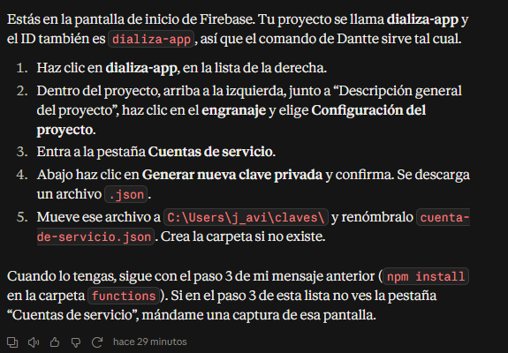
Ayuda para crear credenciales de Administrador y Chofer
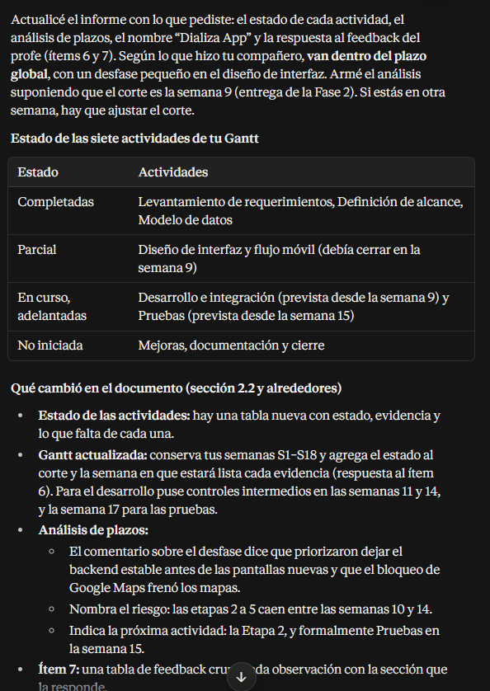
Ayuda en la creación de informe técnico, tomó en cuenta feedback del profesor, agregando cambios y ayudando a actualizar carta Gantt y también pidiendo cambio de idioma para las reflexiones y abstract.

